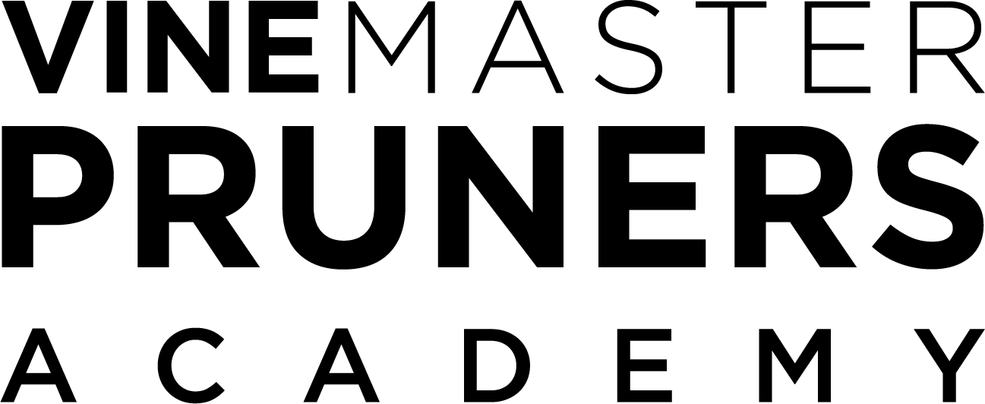

VINE MASTER PRUNERS Academy by SIMONIT&SIRCH,
la prima piattaforma digitale al mondo dedicata alla formazione sulla potatura della vite e per la gente di vigna,
lancia i nuovi corsi di potatura della vite VINE PRUNER ADVANCED

Ad un anno dalla nascita, VINE MASTER PRUNERS Academy by SIMONIT&SIRCH, la prima piattaforma digitale al mondo dedicata alla formazione sulla potatura della vite e per la gente di vigna, lancia i nuovi corsi VINE PRUNER ADVANCED.
I nuovi corsi, disponibili dal 13 gennaio 2022, oltre a lezioni online e video on-demand, offrono anche sessioni pratiche in presenza e danno la possibilità di ottenere i relativi certificati dopo il superamento di un esame da tenersi in vigna.

VINE MASTER PRUNERS Academy è ideata e creata da SIMONIT&SIRCH, unico gruppo internazionale specializzato e accreditato nel settore della formazione del personale addetto alla potatura manuale dei vigneti, che ha formato nel corso degli anni oltre 15 mila professionisti con l’istituzione di varie VINE PRUNING SCHOOLS nei più importanti distretti vitivinicoli del mondo.
Non solo: la VINE MASTER PRUNERS Academy – con oltre 8.000 iscritti - è anche la più grande Community di potatori di tutto il mondo. Un’impresa innovativa, prima nel suo genere, che da ottobre 2021 ha come Main Sponsor FELCO SA, leader mondiale nella produzione di utensili per la potatura.

VINE MASTER PRUNERS Academy offre un percorso formativo completo ed approfondito, organizzato su più livelli, che permette di acquisire abilità crescenti fino al raggiungimento dell’ambito titolo di VINE MASTER PRUNER.

Il corso introduttivo “Diventa VINE PRUNER” ed i corsi del primo livello VINE PRUNER, disponibili su vinemasterpruners.com, sono svolti interamente online e comprendono anche webinar con Marco Simonit direttamente dalla vigna.

Dal 13 gennaio 2022 gli studenti dell’Academy, iscritti ai corsi di livello VINE PRUNER, possono approfondire i loro studi con i corsi di livello successivo, VINE PRUNER ADVANCED. Questi corsi, che analizzano approfonditamente le forme di allevamento Guyot e Cordone Speronato, consentono di seguire lo sviluppo delle piante dalle prime fasi dell’allevamento fino al raggiungimento delle età più avanzate.
Gli esami e le sessioni pratiche per l’inverno e primavera 2022 si terranno in varie sedi in Italia: Campania, Toscana, Lombardia, Friuli Venezia Giulia, Piemonte, Veneto.

I corsi VINE PRUNER ADVANCED fanno parte di un percorso di alta formazione, che permette di migliorare, crescere ed imparare il METODO di potatura SIMONIT&SIRCH, diffuso e applicato nei più importanti distretti vitivinicoli del mondo.
“VINE MASTER PRUNERS Academy è una grande casa per la gente di vigna di tutto il mondo dove imparare, osservare, conoscere e confrontarsi - spiega Marco Simonit CEO e Co-Founder di SIMONIT&SIRCH- E’ un luogo dove poter condividere l’esperienza creata negli anni di lavoro per aiutare le vigne di tutto il mondo a diventare più forti, più sostenibili, longeve e valorizzare ed elevare la professione del potatore”.

Informazioni – VINE MASTER PRUNERS ACADEMY – www.vinemasterpruners.com – info@vinemasterpruners.com

Ufficio Stampa - AGORÀ di Marina Tagliaferri - www.studio-agora.it - agora@studio-agora.it - Tel +39 0481.62385

